CHAPITRE 2 : Monsieur Thalès, ses agrandissements et ses réductions…

1. Le Théorème de Thalès

A
M C
A N
M
C
N B
B

☺ A est sur …… et …… , (MN) … (BC)

D'après …………………………………………………

Alors ……… = ……… = ………

Ex 1 : Les droites (SI) et (ER) Les droites (ST) et (RQ) Les droites (MN) et (PC)
sont parallèles. Calcule MI. sont parallèles. Calcule RQ. sont parallèles. Calcule MN et IC.
MS=3cm, ME=5cm et MR=6cm AQ=6m, AS=7m et TS=10m IM=4dm, PM=6dm , IN=2dm et PC=7,5dm

M T I

S N

S A M
I
Q
E R C
R

P

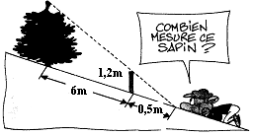

Ex 2 : Après avoir planté son bâton à 6 m du pied de l’arbre,
Nicolas se couche à plat ventre et réfléchit.
Il arrive alors à calculer la hauteur du sapin !!!

On suppose que le sapin est parallèle au bâton.
Essaie de trouver sa méthode…

2. La Réciproque du Théorème de Thalès

A
M C
A N
M
C
N B
B

☺ Les points A, B et M et A, C et N sont alignés …………………………………………………………… et ……… = ………
D'après …………………………………………………

Alors ………………………………………………………………

Ex 3 : Est ce que les droites Est ce que les droites Est ce que les droites
(MI) et (BC) sont parallèles ? (BF) et (OM) sont parallèles ? (TR) et (SL) sont parallèles ?
AM=4m, AB=6m , AI=6m et AC=9m AB=2dm, AF=3dm , AM=6dm et AO=10dm UT=3m, UR=2m , TS=4,5m et UL=5m

U
A
B F
R
M A T
I M
B L
C O S

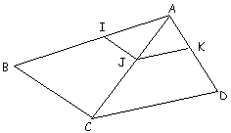
Ex 4 : Sur la figure, on sait que AK=2m, AD=6m , JK=3m et AB = 9m.
De plus (KJ) est parallèle à (CD) et (IJ) est parallèle à (BC).
1. Calcule CD en justifiant.
2. Démontre que (IK) est parallèle à (BD)
3. Calcule AI en justifiant.

3. Section de pyramide et de cône par un plan parallèle à la base

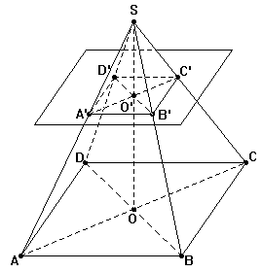
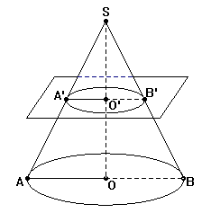
Lorsque l’on coupe l’un de ces solides par un plan parallèle à la base,
on fait apparaître :
dans la partie supérieure : un solide de même nature
dans la partie inférieure : un tronc de pyramide ou un tronc de cône.

S est sur (SO) et (SA), les droites (OA) et (O’A’) sont parallèles,

D’après le théorème de …………… ,

on a : ………… = ………… = …………

Ex 5 : Le cône de base le disque de rayon [OA]
est coupé par un plan O’A’B’ parallèle à la base. On donne avec O’A’=3cm. SO’=4cm et SO = 8cm.
1. En justifiant, calcule OA. Que remarque t’on ?
2. Calcule l’aire du disque de rayon [OA’] et du disque de rayon [OA]. Que remarque t’on ?
Ex 6 : La pyramide de base le rectangle ABCD avec AB=6m et BC=3cm est coupée par un plan parallèle à la base. On donne SA=12m , SA’=4cm et SO = 9cm,
1. En justifiant, calcule A’B’ et B’C’. Que remarque t’on ?
2. Calcule l’aire du rectangle ABCD puis l’aire du rectangle A’B’C’D’. Que remarque t’on ?

☺ Lors d’un agrandissement ou d’une réduction, si les dimensions d’un cône ou d’une
pyramide sont multipliées par k ( par exemple SO' = k x SO) alors : les aires seront multipliées par ……

les volumes seront multipliées par ……

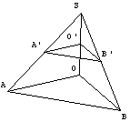
Ex 7 : La pyramide SOAB a pour base un triangle AOB. Elle est coupée par un plan O’A’B’ parallèle à la base. On donne SA=5m, SA’=2m et SO=4m.
1. En justifiant, calcule la longueur SO’.
2. l’aire de OAB est 4,5m² , en déduire l’aire de O’A’B.
3. le volume de SOAB est 6m³ , en déduire le volume de SO’A’B’.

Nom : / 20

C
Ex 1 : On sait que (CE) et (BD) sont parallèles. E / 3,5
AC = 4,5m , AB = 7m , CE = 10m et AD = 10,5m.
Calcule AE puis BD à 0,1 près. A
B

D
C
Ex 2 : (BE) est parallèle à (CD). AB = 3cm , BC = 5cm et AE = 4,5cm. / 2
Calcule ED. B

A E D

Ex 3 : Sur la figure, RU=9m, RT=8m, US=3m et VT=2m. / 2
Les droites (UV) et (ST) sont-elles parallèles ?

R

U
V

S T

Ex 4 : Sur le figure, les droites (AD) et (BE) sont parallèles. / 5,5
OA=2dm, OE=5dm, EF=5dm, BE=3dm et BC=2,5dm. F
- Calcule les valeurs exactes de AD et OD. A E /
- Les droites (EB) et (CF) sont-elles parallèles ? Justifie O

D
B / C

Ex 5 : Alice veut connaître la hauteur ST de l’arbre. / 3,5
Elle se place à 25 m du pied (T) de l’arbre sur un sol horizontal. Son œil (O) étant situé à 1,60 m du sol, son frère plante verticalement un bâton [AB] de 2,5 m de hauteur situé à 3,5 m d’elle, de manière que son œil O, l’extrémité A du bâton et le sommet (S) de l’arbre soient alignés. Elle dessine un schéma où (ST) et (AB) sont parallèles. Détermine SD puis en déduire la hauteur de l’arbre.
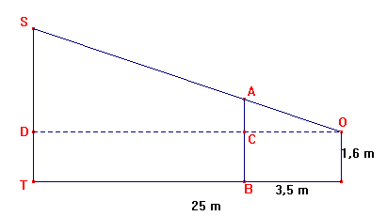

D

T

S

A
Ex 6 : / 3,5
1- Développe et réduis ( 2n – 5 )² – 3n( 1 – 4n )

2- Factorise les expressions suivantes : (5x -4)(2x +1) – 2x(5x -4) (1 - 6x)² - (1 - 6x)(2 + 5x)

